Imara Reiki
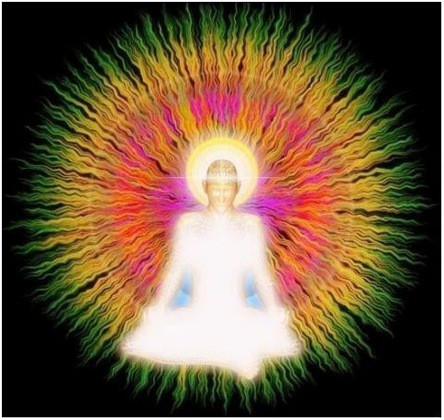
Imara Reiki üst düzey titreşimi yüksek olan bir Reiki sistemidir.
Reiki skalasında ki yeri 5.sıradadır. Usui Reiki 1,2 ve masterlık ilk 3.derecedir.
Imara Reiki 5.derecedir Imara Reiki 3.bant genişliğinde bir titreşime sahiptir.
Imara Reiki’yi algılamanız diğer sistemlere göre daha sert olur. Bu sistemde sembol yoktur.Uyumlama işlemi basittir. Uyumlama aldığınızda ruhsal bağlantılarınız güçlenir. Bugüne kadar farkına varmadığınız bazı yeteneklerinizi keşfedebilirsiniz. Uzaktan şifa da da çok etkilidir.
Ön koşul Reiki Master olmaktır..
Belli el pozisyonları ile uygulanabilir.Yakından veya uzaktan çalışılabilir

